* 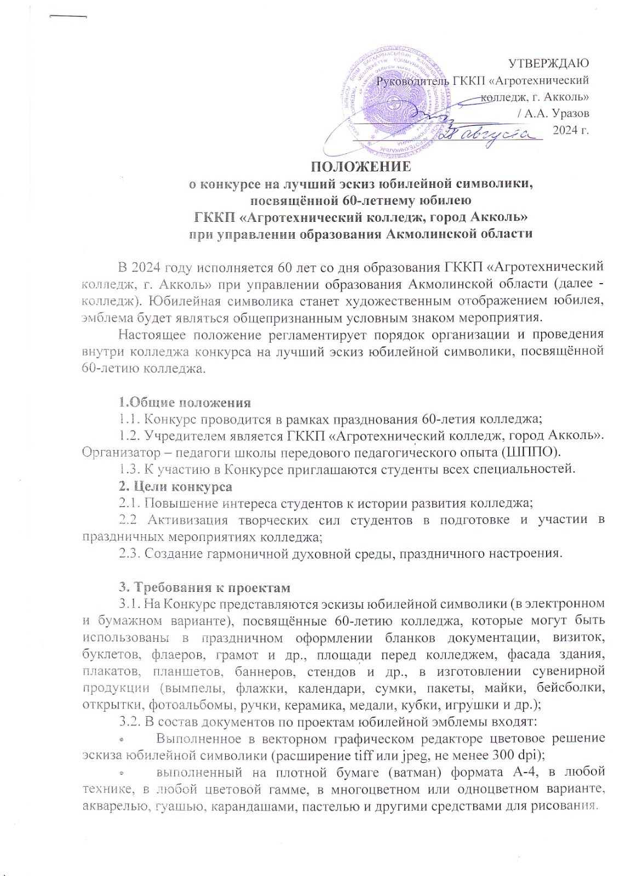 пояснительная записка, раскрывающая основную идею эмблемы - в свободной форме (не более 2-х страниц печатного текста).

3.3 Конкурсная работа должна быть снабжена информационной этикеткой (с обратной стороны работы): фамилия, имя, отчество автора, название работы, группа, контактный телефон. К электронной версии эскиза прикладывается заявка.

3.4 Проекты, не отвечающие требованиям, Конкурсной комиссией не рассматриваются.

3.5 Конкурсные материалы участникам Конкурса не возвращаются.

**4. Условия участия в Конкурсе**

4.1 Для участия в Конкурсе необходимо подать следующие материалы:

• заявку на участие в Конкурсе (Приложение 1 к настоящему Положению);

• эскизный проект юбилейной символики.

4.2 Участники Конкурса имеют право представить один или несколько (но не более трех) вариантов;

4.3 Поступающие на Конкурс варианты принимаются до конца ноября текущего года. По вопросам сдачи конкурсных материалов обращаться к Свердлову В.А., либо по электронной почте jnox78@yandex.ru (в теме письма указывайте «Конкурс юбилейной символики»).

4.4 Участник гарантирует, что присланные на Конкурс работы не нарушают авторских или имущественных прав третьих лиц и автоматически передаёт колледжу авторские права на все работы, присланные им на Конкурс;

4.5 Отправка работ в адрес Конкурсной комиссии является подтверждением, что участник Конкурса ознакомлен с Положением о Конкурсе и согласен с порядком и условиями его проведения.

**5. Области использования символики**

5.1 Эскизы символики, получившие наиболее высокие оценки, будут использоваться: в оформлении в ГККП «АТК г. Акколь» (баннеры, наружная реклама); в визуально-графическом оформлении мероприятий, презентациях, периодической печати, сувенирной продукции (листовки, наклейки, навесные ярлыки, плакаты, вкладыши и др.); грамотах, дипломах; в качестве элементов оформления колледжа; в выпусках информационных материалов и др.

**6. Подведение итогов Конкурса**

6.1 Подведение итогов Конкурса осуществляет Конкурсная комиссия в декабре 2024 года.

Состав комиссии:

|  |  |
| --- | --- |
| ФИО | Должность |
| Уразов А.А. | руководитель |
| Шитова Н.В. | зам. руководителя по УПР |
| Люсая Е.В. | зам. руководителя по УР |
| Жулдугулова А.М. | зам. руководителя по УВР |
| Водопьян С.В. | методист |
| Ниязов Д.М. | старший мастер |
| Свердлов В.А. | мастер п/о специальности «Вычислительная техника и информационные сети» |

6.2 Критерии оценки работ:

Конкурсная комиссия оценивает конкурсные работы по десятибалльной системе (каждый критерий по 10 баллов) по следующим критериям:

* соответствие заявленной теме;
* многоплановость и глубина отражения темы;
* оригинальность графического решения;
* выразительность композиции эскиза;
* композиция эскиза не должна быть перегружена деталями;
* лаконичность используемых приёмов;
* легкость восприятия;
* аккуратность исполнения;
* эстетический вид;
* технологичность и простота тиражирования.

Организаторы конкурса оставляют за собой право использовать присланные на конкурс работы без согласования с участником, в соответствии с законодательством об авторских правах, но при этом гарантируют предоставление информации об авторстве.

6.3 Конкурсная комиссия определяет победителя. Решение Конкурсной комиссии оформляется протоколом.

6.4 Объявление победителя состоится по завершению конкурса.

|  |  |
| --- | --- |
|  | Приложение 1  к Положению о проведении  конкурса на лучший эскиз юбилейной символики, посвящённой 60-летнему юбилею ГККП «Агротехнический колледж, город Акколь» |

ЗАЯВКА

на участие в конкурсе на лучший эскиз юбилейной символики,

посвящённой 60-летнему юбилею

ГККП «Агротехнический колледж, город Акколь»

|  |  |
| --- | --- |
| 1. ФИО |  |
| 2. группа |  |
| 3. телефон; e-mail |  |
| 4. дата заполнения заявки |  |
| 5. дата приема заявки |  |
|  |  |

Данной заявкой я подтверждаю свое участие в Конкурсе и даю разрешение на безвозмездное использование представленных мной конкурсных материалов.

________________ _________________ ___________________

Дата подпись расшифровка